河北华叶塑业有限公司
年产1000吨塑料制品扩建项目
阶段性竣工环境保护验收报告

建设单位：河北华叶塑业有限公司
编制单位：河北华叶塑业有限公司

2023年4月

建设单位法人代表：叶妙玉
编制单位法人代表：
项目负责人：叶妙玉
报告编写人：

建设单位：河北华叶塑业有限公司
电话：18631165888
邮编：051430
地址： 石家庄市装备制造产业园区，科技街以东，南车路以南，装备路以北
编制单位：河北华叶塑业有限公司
电话：18631165888
邮编：051430
地址：石家庄市装备制造产业园区，科技街以东，南车路以南，装备路以北

目 录
1 项目概况 1
1.1项目概况 1
1.2验收范围 2
2 验收编制依据 3
2.1 法律、法规 3
2.2 验收技术规范 3
2.3 工程技术文件及批复文件 4
2.4其他文件 4
3 工程概况 5
3.1 项目基本情况 5
3.2 建设内容 6
3.3公用工程 9
3.4工艺流程 9
3.5 项目变动情况 10
4 主要污染源及治理措施 12
4.1污染物治理设施 12
4.2项目“环境保护措施监督检查清单”落实情况 13
5 环境影响报告表主要结论与建议及其审批部门审批决定 17
5.1 环境影响报告表主要结论与建议 17
5.2 审批部门审批意见 20
6 验收执行标准 22
6.1污染物排放标准 22
7 验收监测内容 24
7.1 监测内容及频次 24
7.2 监测点位示意图 25
8质量保证和质量控制 26
8.1 质量保证体系 26
8.2监测分析方法及仪器 26
8.3人员能力 26
8.4质量控制 28
9 验收监测结果 29
9.1生产工况 29
9.2环保设施调试运行效果 29
9.3工程建设对环境的影响 33
10验收监测结论 34
10.1 环保设施调试运行效果 34
10.2工程建设对环境的影响 35
10.3 结论 35

附图
1、项目地理位置图
2、项目周边关系图
3、厂区平面布置图

附件
1、环评审批意见
2、排污许可证
3、检测报告
4、危废协议
5、专家意见

1 项目概况

1.1项目概况
河北华叶塑业有限公司总投资200万元，在石家庄市装备制造产业园区，科技街以东，南车路以南，装备路以北建设年产1000吨塑料制品扩建项目。2022年7月公司委托河北赛亨环保科技有限公司编制了《河北华叶塑业有限公司年产1000吨塑料制品扩建项目环境影响报告表》，该项目环评报告于2022年8月9日通过石家庄市栾城区行政审批局审批，审批文号为：石栾审环表【2022】44号。2022年11月28日项目排污证进行了重新申请，并取得国家排污证，证书编号为：91130124336220576W001L。
由于公司资金紧张，部分注塑机未进行安装，本次验收为阶段性验收，本次验收内容为：新增3台注塑机（MA3800型37kw），扩建生产规模为年产400吨塑料制品项目。
河北华叶塑业有限公司年产1000吨塑料制品扩建项目于2023年2月竣工完成。根据《中华人民共和国环境保护法》、《建设项目环境保护管理条例》（国务院第682号令）和河北省生态环境厅《建设项目环境影响评价文件审批及建设单位自主开展环境保护设施验收工作指引(试行)》等有关规定，按照环境保护设施与主体工程同时设计、同时施工、同时投入使用的“三同时”制度要求，建设单位需查清工程在施工过程中对环境影响报告表和工程设计文件所提出的环境保护措施和要求的落实情况，调查分析工程在建设和试运行期间对环境造成的实际影响及可能存在的潜在影响，是否已采取有效的环境保护预防、减缓和补救措施，全面做好环境保护工作，为工程竣工环境保护验收提供依据。
2023年3月，河北华叶塑业有限公司参照生态环境部《建设项目竣工环境保护验收技术指南》和河北省生态环境厅《建设项目环境影响评价文件审批及建设单位自主开展环境保护设施验收工作指引（试行）》有关要求，开展相关验收调查工作，同时河北华叶塑业有限公司委托河北启衡检测技术服务有限公司于2023年3月02日-3月03日对项目进行了竣工验收监测并出具检测报告表（HBQH字YS2023第0189号）。我公司根据现场调查情况和检测报告按照《建设项目竣工环境保护验收技术指南污染影响类》编制完成竣工环境保护验收报告。

1.2验收范围

本项目建设地点为石家庄市装备制造产业园区，科技街以东，南车路以南，装备路以北，项目环保设施已建设完成，本次验收范围为：《河北华叶塑业有限公司年产1000吨塑料制品扩建项目环境影响报告表》及批复内容。

2 验收编制依据

2.1 法律、法规
（1）《中华人民共和国环境保护法》（2015年1月1日起施行）；
（2）《中华人民共和国环境影响评价法》（2016年9月1日起施行）；
（3）《中华人民共和国水污染防治法》（2018年1月1日起施行）；
（4）《中华人民共和国大气污染防治法》（2016年1月1日施行）；
（5）《中华人民共和国环境噪声污染防治法》（1997年3月1日起施行）；
（6）《中华人民共和国固体废物污染环境防治法》（2020年9月1日起施行）；
（7）《建设项目环境保护管理条例》（2017年10月1日起施行）；
（8）《建设项目环境影响评价分类管理名录》（2021年1月1日起施行）；
（9）《河北省环境保护条例》（2005年5月1日起施行）。

2.2 验收技术规范
（1）《环境影响评价技术导则总纲》（HJ 2.1-2016）；
（2）《环境影响评价技术导则大气环境》（HJ 2.2-2018）；
（3）《环境影响评价技术导则地面水环境》（HJ/T 2.3-93）；
（4）《环境影响评价技术导则地下水环境》（HJ 610-2016）；
（5）《环境影响评价技术导则声环境》（HJ 2.4-2009）；
（6）《环境影响评价技术导则生态影响》（HJ 19-2011）；
（7）《环境空气质量标准》（GB3095-2012）；
（8）《声环境质量标准》（GB3096-2008）；
（9）《地下水质量标准》（GB/14848-93）；
（10）《地表水环境质量标准》（GB3838-2002）；
（11）《工业企业挥发性有机物排放控制标准》(DB13/2322-2016)；
（12）《工业企业厂界环境噪声排放标准》（GB12348-2008）；
（13）《合成树脂工业污染物排放标准》（GB31572-2015）
（14）《大气污染物综合排放标准》（GB16297- 1996）；
（15）《恶臭污染物排放标准》（GB14554-93）；
（16）《一般工业固体废物贮存和填埋污染控制标准》（GB18599-2020）；（17）《危险废物贮存污染控制标准》（GB18597-2001）；
（18）《关于规范建设单位自主开展建设项目竣工环境保护验收的通知（征求意见稿）》（环境保护部）；
（19）《建设项目竣工环境保护验收技术指南污染影响类》（环境生态部）；
（20）《建设项目环境影响评价文件审批及建设单位自主开展环境保护设施验收工作指引（试行）》（征求意见稿）（河北省生态环境厅）。

2.3 工程技术文件及批复文件
（1）《河北华叶塑业有限公司年产1000吨塑料制品扩建项目环境影响报告表》；
- 《河北华叶塑业有限公司年产1000吨塑料制品扩建项目环境影响报告表》审批意见，石栾审环表【2022】44号。

2.4其他文件
- 河北华叶塑业有限公司验收检测报告（HBQH字YS2023第0189号）；
（2）河北华叶塑业有限公司提供的其他环保资料。

3 工程概况

3.1 项目基本情况

3.1.1 基本情况
项目基本情况介绍见下表3-1。
表3-1 项目基本情况
项目名称 | 河北华叶塑业有限公司年产1000吨塑料制品扩建项目
建设单位 | 河北华叶塑业有限公司
法人代表 | 叶妙玉 | 联系人 | 叶妙玉
通信地址 | 石家庄市装备制造产业园区，科技街以东，南车路以南，装备路以北
联系电话 | 18631165888 | 邮编 | 051430
项目性质 | 扩建 | 行业类别 | C2927 日用塑料制品制造
建设地点 | 石家庄市装备制造产业园区，科技街以东，南车路以南，装备路以北
占地面积 | 0（不新增占地） | 经纬度 | 东经114°33'14.730"  北纬37°55'43.060"
开工时间 | 2022年9月 | 试运行时间 | 2023年2月

3.1.2 地理位置及周边情况
扩建项目位于石家庄市装备制造产业园区，科技街以东，南车路以南，装备路以北，不新增占地，不新增建筑物，利用原有厂房建设，项目中心地理位置坐标为：东经114°33'14.730"、北纬37°55'43.060"。项目东侧为康普斯产业园，西侧隔科技街为空地，南侧为空地，北侧为河北哲顺新能源科技有限公司，距厂区最近敏感点为东北侧 378m处的西留营村。地理位置详见附图1，周边关系图详见附图2。

3.1.3厂区平面布置
扩建完成后全厂布置：项目北部建有3层的办公楼1栋，4层的科研楼1栋以及1层的配电室等附属设施。项目地块中部为1层的生产车间（层高超 8 米），生产车间南北两侧为道路，东西走向。扩建项目位于生产车间西南部，生产车间南侧为3层的仓库（层高超8米），危废间在仓库中间北门东侧，厂区平面布置图详见附图 3。

3.2 建设内容

3.2.1 生产规模及产品方案
项目生产规模及产品方案见表3-2。
表3-2 产品方案
产品名称 | 年产量（t/a）
产品名称 | 现有工程 | 扩建项目环评 | 本次验收实际 | 本次扩建完成后全厂
塑料制品 | 10000 | 1000 | 400 | 10400

3.2.2 主体设施建设内容
扩建项目仅扩大产能，不新增占地，不新增建筑物，利用原有厂房建设，建设规模为年产400吨塑料制品，包括塑料整理箱、塑料盆类、塑料凳、塑料垃圾桶等家居用品类塑料制品。主要原辅材料为聚丙烯（非回收的废旧塑料）、色母，年用量400t/a，由当地市场购进，能够满足项目产量需求。本次验收主要新增设备注塑机3台。
项目主要建设内容组成情况见表3-3。
表3-3 项目组成及工程内容一览表
项目组成 | 环评扩建工程 |  | 实际建设情况
主体工程 | 生产车间 | 1座，1F，轻钢结构，不新增建筑物，将增加的注塑机安装在现有生产车间的西南侧。 | 已落实，利用现有
储运工程 | 仓库 | 1 座，3F，轻钢结构，主要存放聚丙烯、母料及塑料制品成品，原料储存于密闭的包装袋内，物料、产品全部使用国五及以上重型载货车辆或者其他清洁的运输方式。 | 已落实，利用现有
储运工程 | 危废间 | 1 座，位于仓库内东北角，存放危险废物废活性炭及废催化剂。 | 已落实，利用现有
辅助工程 | 办公楼 | 1 栋 3F，钢架结构 | 已落实，利用现有
辅助工程 | 科研楼 | 1 座，4F，轻钢结构，主要有展厅、会议室等，不进行研究分析，不产生工业废物 | 已落实，利用现有
辅助工程 | 配电室 | 1F，砖混结构 | 已落实，利用现有
辅助工程 | 门卫室 | 1F，砖混结构 | 已落实，利用现有
公用工程 | 供水 | 河北石家庄装备制造产业园供水管网供给 | 已落实，利用现有
公用工程 | 供电 | 河北石家庄装备制造产业园变电站10kV线路 | 已落实，利用现有
公用工程 | 供热 | 生产用热由电加热提供，厂区不设锅炉，生活供暖采用空调供暖 | 已落实，利用现有
环保工程 | 废气 | 注塑工序废气：新增注塑机（8 台）增加集气罩+软帘；扩建项目注塑工序产生的废气经集气罩+软帘+干式过滤+活性炭吸附（脱附+催化燃烧）+15m 高排气筒（DA004）（依托现有工程），排气筒设VOCs超标报警传感装置 | 已落实，新增注塑机（3台）增加集气罩+软帘
环保工程 | 废气 | 拌料颗粒物：拌料颗粒物经密闭拌料间+负压装置+布袋除尘器+15m 高排气筒（DA002）（依托现有工程） | 已落实，利用现有
环保工程 | 废气 | 碎料颗粒物：集气罩新增加软帘，碎料颗粒物设置密闭碎料间+集气罩+软帘+布袋除尘器+15m 高排气筒（DA003）（依托现有工程） | 已落实，无变化
环保工程 | 废水 | 扩建项目无废水产生，不新增劳动人员，生产冷却水循环使用，不外排。 | 已落实，无变化
 | 噪声 | 选用低噪设备、基础减振、加强设备维护、加强管理、  合理布局、厂房隔声、距离衰减。 | 已落实，无变化
 | 固废 | 检验工序产生的残次品及布袋除尘器产生的除尘灰，统一收集后回用；废活性炭、废催化剂、废无纺布采取专用密闭容器储存，暂存于危废间，定期交由有  资质单位处置。 | 已落实，无变化
劳动定员与制度 |  | 劳动人员不变，扩建项目完成后采用一班制（8 小时），全年生产天数 300 天。 | 已落实，无变化

3.2.3 生产设备
项目生产设备一览表见表3-4。
表3-4 生产设备一览表
设备名称 | 设备型号 | 环评数量 | 实际数量 | 备注
注塑机 | MA3800型 37kw | 2台 | 2台
注塑机 | MA5300型 55kw | 1台 | 0 | 本次验收为阶段性验收，未建设
注塑机 | MA4700型 45kw | 2台 | 0 | 本次验收为阶段性验收，未建设
注塑机 | MA3900型 37kw | 2台 | 1台 | 型号变更为MA3800型 37kw
注塑机 | MA2700型 22kw | 1台 | 0 | 本次验收为阶段性验收，未建设

3.2.4 环评及审批意见落实情况
环境影响报告表及其审批部门审批决定建设内容与实际建设内容一览表详见下表3-5。
表3-5 环评及审批意见内容与实际建设情况一览表
序号 | 环评及审批意见内容 | 实际建设情况 | 备注
1 | 项目基本情况：河北华叶塑业有限公司投资200万元建设河北华叶塑业有限公司年产1000吨塑料制品扩建项目。该项目不新增占地，利用原有厂房建设，主要新增设备注塑机8台。项目建设完成后全厂年产11000吨塑料制品，包括塑料整理箱、塑料盆类、塑料凳、塑料垃圾桶等家居用品类塑料制品。本项目地址位于河北省石家庄市装备制造产业园区，科技街以东，南车路以南，装备路以北，厂址中心地理坐标为东经114°33′14.730″，北纬37°55′43.060″。该项目符合产业政策。该项目在落实环境影响报告表提出的环保措施后，污染物可达标排放。因此我局同意你公司按照环境影响报告表所列建设项目的性质、规模、地点、污染防治措施等进行项目建设。 | 本次验收为阶段性验收，项目投资50万元，扩建生产规模为年产400吨塑料制品；项目建设完成后全厂年产10400吨塑料制品。其它建设内容与环评及批复一致。 | 阶段性验收，项目投资额、生产规模减少。
2 | 废气：拌料工序位于密闭拌料间，废气经负压装置收集+布袋除尘器+15米高  气筒(DA002)排放，碎料工序位于密闭碎料间，废气经集气罩+软帘+布袋除尘器+15米高排气筒(DA003)排放，确保满足《大气污染物综合排放标准》(GB16297-1996)表2中（碳黑尘、染料尘）二级标准。注塑工序废气经集气罩+软帘+干式过滤+活性炭吸附（脱附+催化燃烧）+15米高排气筒(DA004)排放，确保满足《合成树脂工业污染物排放标准》(GB31572-2015)表5大气污染物特别排放限值标准、《工业企业挥发性有机物排放控制标准》(DB13/2322-2016)表1有机化工业标准及《恶臭污染物排放标准》(GB14554-93)表2标准。  车间密闭，加强有组织废气收集与治理，无组织废气确保满足《大气污染物综合排放标准》(GB16297-1996)表2无组织排放监控浓度限值、《挥发性有机物无组织排放控制标准》(GB37822-2019)表A.1厂内VOCs无组织排放限值、《工业企业挥发性有机物排放控制标准》(DB13/2322-2016)表2企业边界大气污染物浓度限值及《恶臭污染物排放标准》(GB14554-93)表1二级新扩改建标准值。该建设项目绩效评价水平必须达到B级及以上水平。 | 已落实，与环评及批复一致，经检测项目废气达标排放。 | 无变化
3 | 废水：本项目无生产废水排放。冷却水循环使用不外排。 | 已落实，与环评及批复一致。 | 无变化
4 | 噪声：选用低噪声设备，采取基础减振、厂房隔声、加强设备维护等措施，确保满足《工业企业厂界环境噪声排放标准》（GB12348-2008）中3类标准。 | 已落实，与环评及批复一致，经检测项目厂界噪声达标排放。 | 无变化
5 | 固废：残次品、除尘灰统一收集后回用于生产；废活性炭、废催化剂及废无纺布暂存于危废间，定期交有危废经营资质的单位处理。 | 已落实，与环评及批复一致，项目固废合理处置，已和有危废经营资质的单位签订了危废处置协议。 | 无变化

3.2.5主要原辅材料及燃料
项目主要原辅材料及能源消耗见表3-6。
表3-6 原辅材料及能源消耗表
序号 | 原辅材料及能源 | 单位 | 扩建环评用量 | 本次验收实际用量 | 备注
1 | 聚丙烯（非回收的废旧塑料） | t/a | 950 | 370 | 阶段性验收，原辅材料及能源用量减少
2 | 色母 | t/a | 50 | 30 | 阶段性验收，原辅材料及能源用量减少
3 | 电 | kWh/a | 60 | 25 | 阶段性验收，原辅材料及能源用量减少
4 | 水 | m³/a | 360 | 135 | 阶段性验收，原辅材料及能源用量减少

3.3公用工程
（1）给水
扩建项目不新增劳动人员，无生活废水产生，用水主要为冷却循环水，项目依托现有工程供水系统，由河北石家庄装备制造产业园供水管网供给。
因扩建项目与现有工程共用1套设施，则循环量仍为120m³/d，新鲜水补水量为0.45m³/d（135m³/a）。
（2）排水
扩建项目冷却水循环使用，不外排，扩建项目不新增劳动人员，无生活废水产生。
本项目给排水平衡图见图3-1。
0.45
120
0.45
冷却水池
新鲜水
循环冷却水

120

图3-1 扩建项目给排水平衡图 （单位：m³/d）

3.4工艺流程
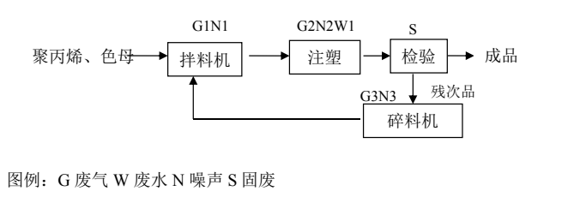
扩建项目仅扩大产能，不新增占地，不新增建筑物，增加注塑机3台，拌料、碎料工序与现有工程共用碎料机、拌料机，生产工艺同现有工程一致，具体如下

图3-2 项目生产工艺流程及产污环节点图

简述具体如下：

（1）原料：将原料聚丙烯和色母，汽车运输厂后，存入仓库，包装为袋装，物料为颗粒状，车间密闭。

（2）拌料：项目采用人工拆袋加料将聚丙烯、色母粒按一定的比例（人工配方）投入拌料机自动吸料斗进行拌料，混合均匀后的物料通过自动吸料斗经软管管道自动流入装有模具的注塑机上料口内，投料在二次密闭拌料间进行。

本工序产污环节为拌料工序产生的颗粒物（G1）及设备噪声（N1）。

（3）注塑：物料进入注塑机后，采用电加热（加热温度为 100~200℃）使其呈熔融状态，然后在设备熔融状态的塑料完全进入模具的封闭模腔，充满模腔后暂停工作，此时模具采用冷却水冷却，塑料定型成某种形状，注塑机打开模具取出产品。

本工序产污环节为注塑工序产生的非甲烷总烃、臭气浓度（G2）及设备噪声（N2）。

（4）检验成品：经检验合格后，成品入库待售。

本工序产污环节为检验工序产生的固废残次品（S1）。

（5）残次品碎料：项目检验工序产生的残次品经碎料机碎料后回拌料机继续生产，项目设置单独密闭碎料间。

本工序产污环节为碎料工序产生的颗粒物（G3）及设备噪声（N3）。

注：工艺中无任何化学添加剂，无任何化学反应。

3.5 项目变动情况

本次验收为阶段性验收，经现场核实，项目实际建设情况与环评及批复一致，无工程变动情况。

4 主要污染源及治理措施

4.1污染物治理设施

4.1.1 废气

扩建项目废气治理设施均依托现有工程，仅新增3台注塑机增加集气罩和软帘。

项目拌料颗粒物经密闭拌料间+负压装置+布袋除尘器+15m 高排气筒（DA002）（依托现有工程）；碎料颗粒物设置密闭碎料间+集气罩+软帘+布袋除尘器+15m 高排气筒（DA003）（依托现有工程）；注塑工序产生的废气经集气罩+软帘+干式过滤+活性炭吸附（脱附+催化燃烧）+15m 高排气筒（DA004）（依托现有工程）。

项目废气治理措施现场照片如下；
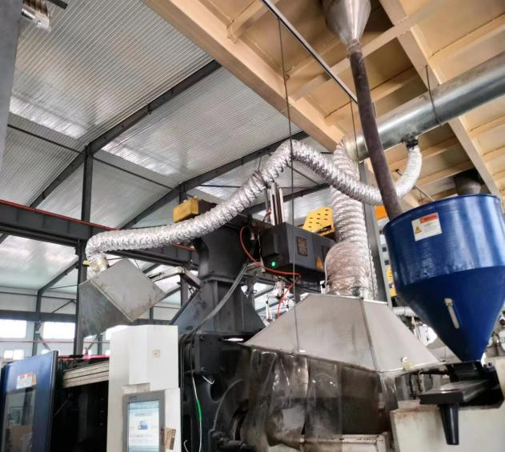 | 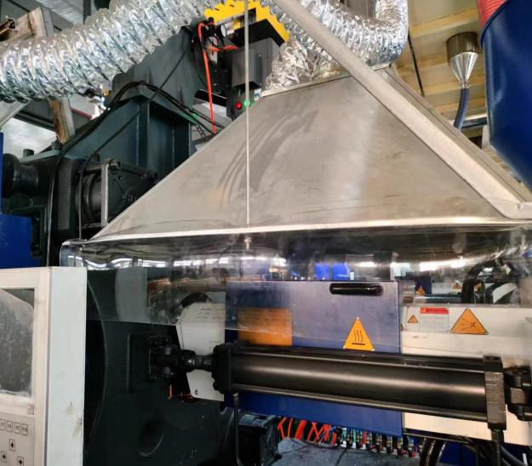
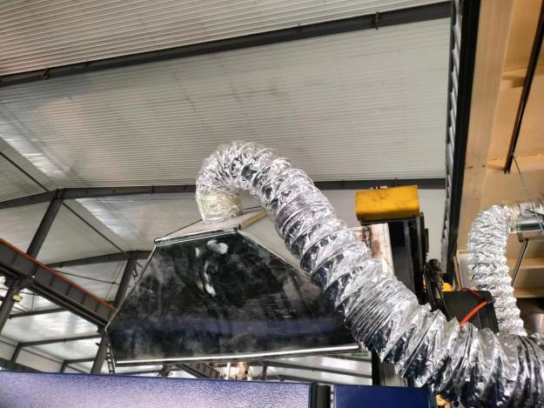 | 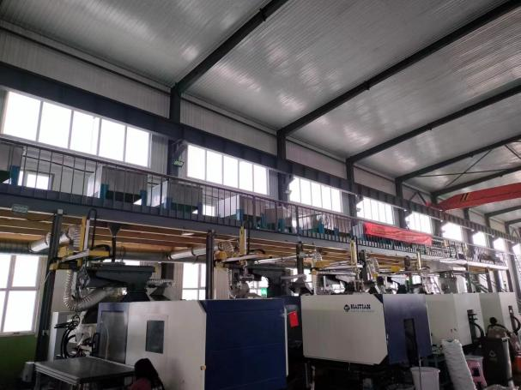
图4-1 项目废气治理设施照片

4.1.2 噪声

项目噪声主要为生产设备噪声，采取选用低噪声设备、基础减振、厂房隔声，距离衰减措施等降噪措施，来降低对外环境的影响。

4.1.3固体废物

项目产生的残次品、除尘灰统一收集后回用于生产；废活性炭、废催化剂及废无纺布暂存于危废间，定期交有危废经营资质的单位处理。

4.2项目“环境保护措施监督检查清单”落实情况
本项目“环境保护措施监督检查清单”落实情况见表4-1。
表4-1“环境保护措施监督检查清单”落实情况
内容 | 排放口（编号、名称）污染源 | 污染物项目 |  | 环境保护措施 | 执行标准 | 落实情况
大气环境 | 注塑工序（DA004） | 非甲烷总烃 |  | 新增注塑机增加集气罩+软帘，8个集气罩+软帘+干式过滤+活性炭吸附（脱附+催化燃烧）+15m 高排气筒  （DA004），排气筒设 VOCs超标报警传感  装置去除效率不低于 90% | 《工业企业挥发性有机物排放控制标准（DB13/2322-2016）表 1中有机化工业大气污染物排放限值同时满足《合成树脂工业污染物排放标准》（GB31572-2015）表 5 大气污染物特别排放限值及《河北省重污染天气十一个行业应急减排技术指南》（试行）中塑料制品行业中 B 级企业要求 | 本次验收为阶段性验收新增3台注塑机增加集气罩+软帘，经检测项目废气达标排放。
大气环境 | 注塑工序（DA004） | 臭气浓度 |  |  | 《恶臭污染物排放标准》（GB14554-93）表2 恶臭污染物排放标准值 | 本次验收为阶段性验收新增3台注塑机增加集气罩+软帘，经检测项目废气达标排放。
大气环境 | 拌料工序（DA002） | 颗粒物 |  | 密闭拌料间+负压装置+布袋除尘器+15m 高排气筒（DA002）去除效率 99% | 《大气污染物综合排  放标准》（GB16297- 1996）表 2 中（染料尘）二级标准同时满足《河北省十一个行业重污染天气应急减  排措施制定技术指南（试行）》塑料制品行业-B 级企业要求 | 本次验收为阶段性验收新增3台注塑机增加集气罩+软帘，经检测项目废气达标排放。
大气环境 | 碎料工序（DA003） | 颗粒物 |  | 密闭拌料间+集气罩+软帘+布袋除尘+15m高排气筒（DA003）去除效率 99% |  | 本次验收为阶段性验收新增3台注塑机增加集气罩+软帘，经检测项目废气达标排放。
大气环境 | 厂界 | 臭气浓度 |  | 车间密闭 | 《恶臭污染物排放标准》（GB14554-93）表1恶臭污染物厂界二级新扩改建标准值 | 本次验收为阶段性验收新增3台注塑机增加集气罩+软帘，经检测项目废气达标排放。
大气环境 | 厂界 | 非甲烷总烃 |  | 车间密闭 | 《工业企业挥发性有机物排放控制标准》  （DB13/2322-2016）表2 企业边界大气污染物浓度限值 | 本次验收为阶段性验收新增3台注塑机增加集气罩+软帘，经检测项目废气达标排放。
大气环境 | 厂界 | 颗粒物 |  | 车间密闭 | 《大气污染物综合排放标准》（GB16297- 1996）表2无组织排放监控浓度限值 | 本次验收为阶段性验收新增3台注塑机增加集气罩+软帘，经检测项目废气达标排放。
大气环境 | 厂区内 | 非甲烷总烃 |  | 车间密闭 | 《挥发性有机物无组织排放控制标准》  （GB37822-2019）附录 A 中厂区内 VOCs无组织排放限值 | 本次验收为阶段性验收新增3台注塑机增加集气罩+软帘，经检测项目废气达标排放。
地表水环境 | 生产用水 | SS |  | 冷却水循环使用，不外排 | — | 利用现有
声环境 | 生产设备 | 等效连续A声级 |  | 选用低噪设备、基础减振、加强设备维护、加强管理、合理布局、厂房隔声、距离衰减 | 《工业企业厂界环境噪声排放标准》（GB12348-2008）中3类区标准 | 已落实，经检测厂界噪声达标。
固体废物 | 一般固废 |  | 残次品 | 收集后回用生产 | 《一般工业固体废物贮存和填埋污染控制标准》  （GB 18599-2020） | 已落实
固体废物 |  |  | 除尘灰 | 收集后回用生产 | 《一般工业固体废物贮存和填埋污染控制标准》  （GB 18599-2020） | 已落实
固体废物 | 危险废物 |  | 废活性炭 | 暂存于危废间，定期交由有资质单位处置。 | 《危险废物贮存污染控制标准》（GB18597-2001）及修改单有关要求 | 已落实
固体废物 |  |  | 废催化剂 | 暂存于危废间，定期交由有资质单位处置。 | 《危险废物贮存污染控制标准》（GB18597-2001）及修改单有关要求 | 已落实
固体废物 |  |  | 废无纺布 | 暂存于危废间，定期交由有资质单位处置。 | 《危险废物贮存污染控制标准》（GB18597-2001）及修改单有关要求 | 已落实
土壤及地下水污染防治措施 | 重点防渗区:危废暂存间参照《危险废物贮存污染控制标准》(GB18597-2001)执行地面防渗设计。现有工程已采用50cm厚粘土层加2mm的 HDPE土工膜进行人工防渗，保证防渗层的使渗透系数≤10⁻¹⁰cm/s；  一般防渗区：生产车间、仓库、循环水冷却池生产车间及仓库（依托现有工程）室内地面已采用 15cm 水泥地面，其中地下 10cm 做防渗到防油防水，等效黏土防渗层 Mb≥1.5m，防渗层系数≤10⁻⁷cm；  简单防渗区：办公区、科研楼、厂区道路及其他区域一般地面硬化。 |  |  |  |  | 已落实
生态保护措施 | 无
环境风险  防范措施 | 为使环境风险减小到最低限度，必须加强劳动安全卫生管理，制定完善、有效的安全防范措施，尽可能降低拟建工程环境风险事故发生的概率。  ①密闭容器破裂发生泄漏，采取以下应急处理措施：1）隔离泄漏污染区，限制出入，现场禁带火种；2）对破损的废活性炭、废催化剂及废无纺布进行止漏处理，同时对泄漏的废活性炭、废催化剂及废无纺布收集至容器内；3）不能收集的用消防砂进行现场掩埋覆盖吸附，然后移入存放器具内；4）及时将未泄漏的周边危废品转移于安全地带，以防污染扩大。  ②仓库区附近严禁火源，设置明显的禁火标志牌。③配备灭火设备。
其他环境  管理要求 | 为了贯彻执行有关环境保护法规，及时了解项目及其周围环境质量变化情况，掌握环境保护措施实施的效果，保证该区域良好的环境质量，建设单位进行相应的环境管理。  1、贯彻落实国家相关法律法规及政策，以国家相关法律法规为依据，落实防治环境污染和生态破坏的措施以及环境保护设施投资概算，及时当地环境保护部门汇报各阶段的情况。  2、项目的建设遵循“三同时”制度，即项目环保措施与主体工程同时设计、同时施工、同时投产使用。  3、排污许可制度衔接。根据《固定污染源排污许可分类管理名录（2019年版）》，按照国家环境保护相关法律法规以及排污许可证申请与核发技术规范要求，在全国排污许可证管理信息平台填报，填报基本信息、污染物排放去向、执行的污染物排放标准以及采取的污染防治措施等信息。  4、建设项目竣工后，建设单位或者其委托的技术机构应当依照国家有关法律法规。建设项竣工环境保护验收技术规范。建设项目环境影响报告表和审批决定等要求，如实查验、监测、记载建设项目环境保护设施的建设和调试情况，同时还应如实记载其他环境保护对策措施落实情况，编制竣工环境保护验收报告。  5、验收报告编制完成后，建设单位应组织成立验收工作组。验收工作组由建设单位、设计单位、施工单位、环境影响报告表编制机构、验收报告编制机构等单位代表和专业技术专家组成。建设单位应当对验收工作组提出的问题进行整改，合格后方可出具验收合格的意见。建设项目配套建设的环境保护设施经验收合格后，其主体工程才可以投入运营或者使用，并纳入环境保护管理部门的管理，对项目各阶段工作进行监督、检查。建设单位按照《环境保护信息公开办法》进行相关信息的公开。  6、项目建成后应及时完成环境风险应急预案编制并备案。  7、项目建成后要求厂区道路及车间地面硬化，车间地面、墙壁、设备顶部无明显积尘；车间、厂区无明显异味，厂容厂貌整洁有序。  8、项目正式生产后：公司建立：①环保档案：环评批复文件、竣工验收文件、排污许可证及季度、年度执行报告、环境管理制度（主要包括岗位责任制度、定期巡查维护制度、环保奖惩制度等）、废气治理设施运行管理规程、一年内废气监测报告（符合排污许可证监测项目及频次要求）；②台账记录：生产设施运行管理信息（生产时间、运行负荷、产品产量等）、吸附剂种类、更换/再生周期、更换量；催化剂更换日期；其他污染控制设备，应记录保养维  护事项；主要原辅材料消耗情况；以上记录至少需保存五年③配备专职环保人员，并具备相应的环境管理能。  9、项目建成后要求：①物料、产品全部使用国五及以上重型载货车辆或者其他清洁的运输方式；②厂内 3 吨以下非道路移动机械全部使用纯电动，其他非道路移动机械达到国三及以上标准或使用新能源机械。  10、项目建设后按要求建立门禁视频监控系统和电子台账。

5 环境影响报告表主要结论与建议及其审批部门审批决定

5.1 环境影响报告表主要结论与建议

本项目环境影响报告表主要结论与建议见下表：
表5-1 本项目环境影响报告表主要结论与建议
项目概况 | （1）项目名称：河北华叶塑业有限公司年产1000吨塑料制品扩建项目；  （2）建设性质：扩建；  （3）建设单位：河北华叶塑业有限公司；  （4）建设地点：项目位于石家庄市装备制造产业园区，科技街以东，南车路以南，装备路以北，项目中心地理坐标为东经114°33'14.730"，北纬37°55'43.060"。项目东侧为康普斯产业园，西侧隔科技街为空地，南侧为空地，北侧为河北哲顺新能源科技有限公司，距厂区最近敏感点为东北侧 378m处的西留营村。  （5）劳动定员及工作制度：劳动人员不变，扩建项目完成后采用一班制  （8 小时），全年生产天数300天。
项目衔接 | （1）给水  扩建项目不新增劳动人员，无生活废水产生，用水主要为冷却循环水，项目依托现有工程供水系统，由河北石家庄装备制造产业园供水管网供给。  扩建项目依托现有工程循环水系统。  ①冷却循环水：生产用水为注塑机设备冷却用水，循环使用，项目现有工程配置1座冷却水池（规格为 5m×5m×5m），因扩建项目与现有工程共用 1 套设施，则循环量仍为 120m³/d，新鲜水补水量为1.2m³/d（360m³/a）。  （2）排水  扩建项目冷却水循环使用，不外排，扩建项目不新增劳动人员，无生活废水产生。
项目采取环保措施的可行性 | 1、环境空气影响分析  （1）非甲烷总烃  扩建项目原材料为聚丙烯、母料。聚丙烯具有良好的化学稳定性和耐热性，当 PP 塑料在加热软化时，加热温度控制在100~200℃之间，小于塑料分解温度（270℃），不会产生诸如苯、甲苯、二甲苯等挥发性有机化合物（VOC_{S}），电加热融化过程在注塑机内密闭进行，会产生非甲烷总烃及臭气浓度。  本项目设计在每台注塑机上方安装集气罩+软帘，废气集中收集后经“干式过滤+活性炭吸附（脱附+催化燃烧）”处理后经 15m 高排气筒（DA004）排放（依托现有工程），排气筒设VOCs 超标报警传感装置。  扩建项目完成后注塑工序（DA004）的风机风量为 28779m³/h，非甲烷总  烃总产生量为 0.99t/a，产生浓度为 14.33mg/m3，排放量为 0.079t/a，排放速率 0.033kg/h，排放浓度为 1.15mg/m³。  根据企业提供资料显示，注塑工序（DA004）风机的设计风量为30000m³/h，满足需要，因此依托现有工程环保设施可行。  综上所述，非甲烷总烃排放浓度和去除效率满足《工业企业挥发性有机物排放控制标准》（DB13/2322-2016）表 1 中有机化工业大气污染物排放限值同时满足《合成树脂工业污染物排放标准》（GB31572-2015）表 5 大气污染物特别排放限值及《河北省重污染天气十一个行业应急减排技术指南》（试行）中塑料制品行业中 B 级企业要求。  （2）臭气浓度  扩建项目类比现有工程检测，臭气浓度排放浓度取值为 982（无量纲），臭气浓度排放浓度满足《恶臭污染物排放标准》（GB14554-93）表 2 恶臭污染物排放标准值。  （3）颗粒物  扩建项目拌料机和废气处理措施依托现有工程，由于聚丙烯和色母粒常规形态为颗粒状，拌料过程中会产生极少量的颗粒物，为了减少颗粒物的排放，企业在厂房的北部设置一块专门的二次密闭拌料间，采用负压装置收集颗粒物，废气收集后经“布袋除尘器”处理后经一根 15m 高排气筒（DA002）排放（依托现有工程）。扩建完成后全厂拌料工序颗粒物产生量为 5.71t/a，排放量为 0.054t/a，排放速率为0.0225kg/h，排放浓度为 4.5mg/m³，颗粒物排放浓度满足《大气污染物综合排放标准》（GB16297-1996）表2中（染料尘）二级标准同时满足《河北省十一个行业重污染天气应急减排措施制定技术指南（试行）》塑料制品行业-B 级企业要求。  扩建项目碎料机和废气处理设施依托现有工程，将生产过程中产生的残次品经碎料机碎料回用，在碎料过程中会产生颗粒物，项目现有工程已将碎料机安装在密闭碎料间内，碎料工序上方安装集气罩，本环评要求加装软帘，废气收集后经“布袋除尘器”处理后经一根 15m 高排气筒（DA003）排放（依托现有工程）。扩建完成后全厂碎料工序颗粒物产生量为 0.562t/a，排放量为 0.005t/a，排放速率为0.008kg/h，排放浓度为2mg/m³，颗粒物排放浓度满足《大气污染物综合排放标准》（GB16297-1996）表2中（染料尘）二级标准同时满足《河北省十一个行业重污染天气应急减排措施制定技术指南（试行）》塑料制品行业-B 级企业要求。  经工程分析及源强核算可知各污染物经相应治理措施治理后均能做到达标排放，营运期，建设单位在加强各废气处理装置运营维护、定期按要求进行日常监测，确保各装置正常使用的情况下，本项目排放的废气不会对周边空气质量产生明显不利影响。  2、水环境影响分析  扩建项目无废水产生，不新增劳动人员，生产冷却水循环使用，不外排。  3、声环境影响分析  扩建项目噪声污染源主要为生产设备等噪声，噪声源强在 75~95dB(A)之间。项目实施后，在采取相应优先选用低噪声设备、基础减振、厂房隔声，距离衰减措施的情况下，扩建完成后全厂的厂界噪声可满足《工业企业厂界环境噪声排放标准》（GB12348-2008）中的 3 类标准要求，对周围环境影响较小。  4、固体废物环境影响分析  扩建项目不新增劳动人员，因此不产生生活垃圾，主要固体废物为检验的残次品、废气处理设施产生的除尘灰、废活性炭、废催化剂及废无纺布。  残次品、除尘灰统一收集后回用于生产，废活性炭、废催化剂及废无纺布采取专用密闭容器贮存，暂存于危废间，定期交由有资质单位处置。  本项目固体废物通过采取有效治理措施后，可实现零排放，不会对周边环境产生明显的不利影响。
产业政策符合性结论 | 根据中华人民共和国国家发展和改革委员会令第29号《产业结构调整指导目录（2019年本）》，本项目不属于限制类、淘汰类，为允许建设项目；对照《河北省新增限制和淘汰类产业目录（2015年版）》，项目不属于目录中所规定的限制类与淘汰类行业。项目不属于《市场准入负面清单（2022年版）》中禁止准入类、许可准入类；对照《国家发展改革委生态环境部关于进一步加强塑料污染治理的意见》（发改环资〔2020〕80号），本项目不属于中禁止生产、销售的塑料制品；对照《关于扎实推进塑料污染治理工作的通知》（发改环资〔2020〕1146号），本项目不属于中禁止生产销售的塑料制品；同时扩建项目2022年3月23日在石家庄市栾城区行政审批局完成备案，备案编号：SP12022141。  因此，扩建项目建设符合国家及地方产业政策要求。
总量要求 | 扩建项目总量建议控制指标为：COD：0t/a、NH₃-N：0t/a；SO₂：0t/a、NO_{X}：0t/a、非甲烷总烃：0.007t/a，颗粒物：0.014t/a。

5.2 审批部门审批意见

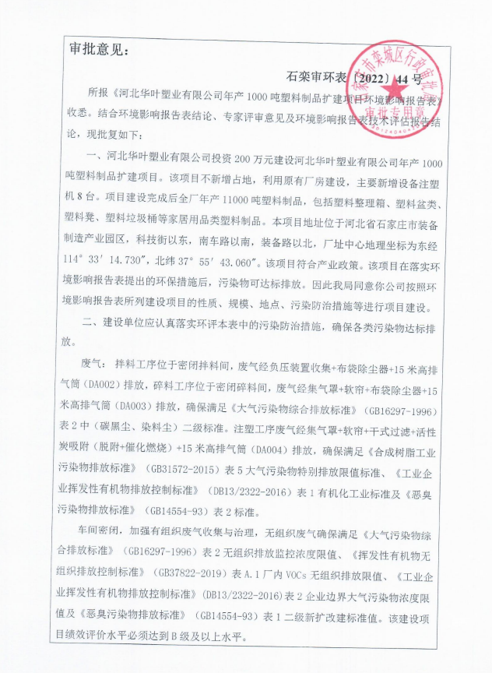

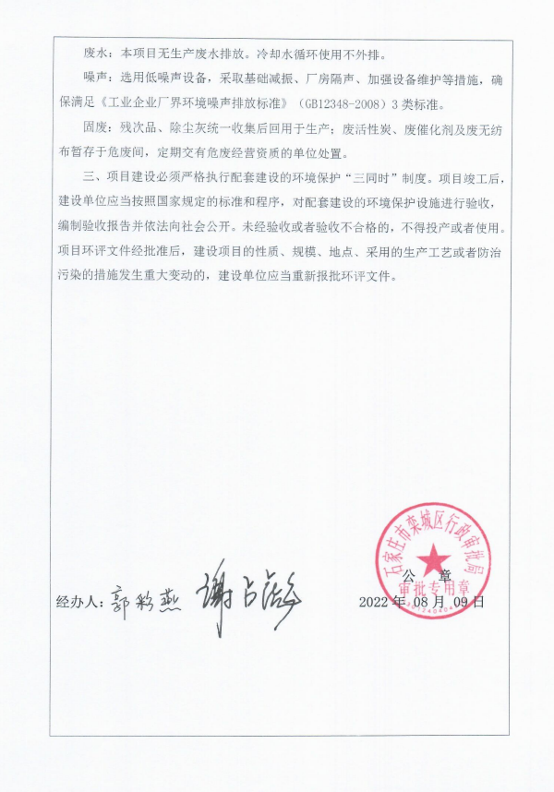

6 验收执行标准

6.1污染物排放标准

6.1.1废气
本项目废气主要为注塑工序产生的非甲烷总烃和臭气浓度；拌料、碎料工序产生的颗粒物。
项目有组织非甲烷总烃执行《工业企业挥发性有机物排放控制标准》（DB13/2322-2016）表1中有机化工业大气污染物排放限值同时满足《合成树脂工业污染物排放标准》（GB31572-2015）表5大气污染物特别排放限值及《河北省重污染天气十一个行业应急减排技术指南》（试行）中塑料制品行业中B级企业要求；无组织非甲烷总烃执行《工业企业挥发性有机物排放控制标准》（DB13/2332-2016）表2中其他企业无组织排放监控浓度限值要求；厂区内执行《挥发性有机物无组织排放控制标准》（GB37822-2019）附录A中厂区内VOCs无组织排放限值。
项目有组织颗粒物执行《大气污染物综合排放标准》（GB16297-1996）表2中（染料尘）二级标准同时满足《河北省十一个行业重污染天气应急减排措施制定技术指南（试行）》塑料制品行业-B 级企业要求；无组织颗粒物执行《大气污染物综合排放标准》（GB16297-1996）表2无组织排放监控浓度限值。
项目臭气浓度有组织排放执行《恶臭污染物排放标准》（GB14554-93）表2恶臭污染物排放标准值，臭气浓度无组织排放执行《恶臭污染物排放标准》（GB14554-93）表1恶臭污染物厂界二级新扩改建标准值。

表6-1 废气排放标准
项目 | 污染源 | 评价 因子 | 排放限值 | 标准来源
有组织 | 注塑工序 | 非甲烷总烃 | 30mg/m³  最低去除率90% | 《工业企业挥发性有机物排放控制标准》（DB13/2322-2016）表 1 中有机化工业大气污染物排放限值同时满足《合成树脂工业污染物排放标准》（GB31572-2015）表 5 大气污染物特别排放限值及《河北省重污染天气十一个行业应急减排技术指南》（试行）中塑料制品行业中B级企业要求
有组织 | 注塑工序 | 臭气浓度 | 无量纲，2000 | 《恶臭污染物排放标准》（GB14554-93）表 2恶臭污染物排放标准值
有组织 | 拌料、碎料 | 颗粒物 | 15mg/m³  0.51kg/h | 《大气污染物综合排放标准》（GB16297-1996）表 2 中（染料尘）二级标准同时满足《河北省十一个行业重污染天气应急减排措施制定技术指南（试行）》塑料制品行业-B级企业要求
有组织 | 厂界无组织 | 颗粒物 | 1.0mg/m³ | 《大气污染物综合排放标准》（GB16297-1996）表2无组织排放监控浓度限值
有组织 | 厂界无组织 | 非甲烷总烃 | 2.0mg/m³ | 《工业企业挥发性有机物排放控制标准》（DB13/2322-2016）表 2 企业边界大气污染物浓度限值
有组织 | 厂界无组织 | 臭气浓度 | 无量纲，20 | 《恶臭污染物排放标准》（GB14554-93）表 1恶臭污染物厂界二级新扩改建标准值
有组织 | 厂区内 | 非甲烷总烃 | 厂房外 1h 平均浓度限值 6mg/m³  厂房外任意一次浓度值20mg/m³ | 《挥发性有机物无组织排放控制标准》（GB37822-2019）厂区内 VOC_{S}无组织排放限值

6.1.2噪声
项目厂界噪声执行《工业企业厂界环境噪声排放标准》（GB12348-2008）3类标准：即昼间≤65dB(A)、夜间≤55dB(A)。

7 验收监测内容
受河北华叶塑业有限公司的委托，河北启衡检测技术服务有限公司于2023年3月02日-2023年3月03日对该企业进行了环境保护竣工验收监测和检查。验收监测期间，生产线正常生产，生产工况为90%，符合验收监测要求。

7.1 监测内容及频次
（1）废气、噪声检测点位、项目及频次一览表见表7-1。
表7-1监测点位、项目及频次
类别 | 监测点位 | 监测项目 | 频次
有组织废气 | DA004 注塑废气排气筒进口、出口 | 非甲烷总烃、臭气浓度 | 3次/天，检测2天
有组织废气 | DA002 拌料废气排气筒出口 | 颗粒物 | 3次/天，检测2天
有组织废气 | DA003 碎料废气排气筒出口 | 颗粒物 | 3次/天，检测2天
无组织废气 | 上风向1#、下风向2#、3#、4#、车间口5# | 颗粒物、非甲烷总烃、臭气浓度 | 4次/天，检测2天
噪声 | 东厂界1#、南厂界2#、西厂界3#、北厂界4# | 厂界噪声 | 昼夜各 1 次/天，共 2 天

7.2 监测点位示意图

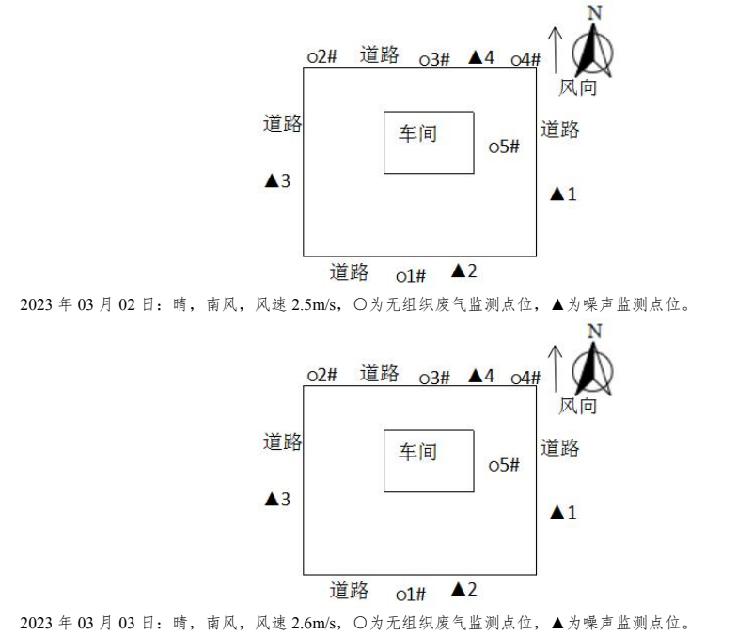

图7-1 检测点位示意图

8质量保证和质量控制

8.1 质量保证体系
（1）严格按照《环境监测技术规范》和有关环境监测质量保证的要求进行样品采集、保存、分析等，全程进行质量控制。
（2）参加本项目监测人员均持证上岗，监测仪器均经计量部门检定合格并在有效期内。
（3）废气采样前对仪器流量计进行校准，并检查气密性；采样和分析过程严格按照废气监测的质量保证按照《固定污染源监测保证与质量控制技术规范(试行)》（HJ/T 373-2007）《大气污染物无组织排放监测技术导则》（HJ/T 55-2000）相关技术规范要求进行全过程质量控制，分析过程严格按照有关监测方法执行。
（4）声级计测量前后均经标准声源校准且合格，测试时无雨雪，无雷电，风速小于5.0m/s。
（5）监测数据严格执行三级审核制度。

8.2监测分析方法及仪器
表8-1 有组织污染物监测项目分析方法及所用仪器
项目 | 分析方法及方法来源 | 检出限 | 仪器名称及型号
颗粒物 | 《固定污染源废气 低浓度颗粒物的测定 重量法》HJ836-2017 | 1.0mg/m³ | 大流量低浓度烟尘烟气测试仪 JF-3012D QHYQ-090  电热恒温鼓风干燥 101-1E8S QHYQ-061  电子天平 AUW120DASSY(CHN) QHYQ-048  恒温恒湿间 YKX-3WS QHYQ-014
非甲烷总烃 | 《固定污染源废气 总烃、甲烷和非甲烷总烃的测定 气相色谱法》HJ38-2017 | 0.07mg/m³ | 真空箱采样器 JZ-1 QHYQ-152  气相色谱仪 GC -4000A QHYQ-173  阻容式烟气含湿量测量仪JF-3061 QHYQ-171
臭气浓度 | 《环境空气和废气 臭气的测定 三点比较式臭袋法》HJ 1262-2022 | / | 阻容式烟气含湿量测量仪JF-3061 QHYQ-171  恶臭污染源采样器 MKCQ-10 QHYQ-085

表8-2 无组织污染物监测项目分析方法及所用仪器
项目 | 分析方法及方法来源 | 检出限 | 仪器名称及型号
颗粒物 | 《环境空气 总悬浮颗粒物的测定 重量法》（HJ 1263-2022） | 0.007mg/m³ | 空盒气压表 DYM3 QHYQ-149  三杯风向风速表 DEM6 QHYQ-150  毛发式温湿度表 106 QHYQ-018  智能大气/颗粒物综合采样器 JF-2031  QHYQ-141 QHYQ-142 QHYQ-143  QHYQ-144  电子天平 AUW120DASSY(CHN) QHYQ-048  恒温恒湿间 YKX-3WS QHYQ-014
非甲烷总烃 | 《环境空气 总烃、甲烷和非甲烷总烃的测定 直接进样-气相色谱法》HJ604-2017 | 0.07mg/m³ | 空盒气压表 DYM3 QHYQ-149  三杯风向风速表 DEM6 QHYQ-150  毛发式温湿度表 106 QHYQ-018  气相色谱仪 GC-4000A QHYQ-173  真空箱采样器 JZ-1 QHYQ-152 QHYQ-153 QHYQ-154
臭气浓度 | 《环境空气和废气 臭气的测定三点比较式臭袋法》HJ 1262-2022 | / | /

表8-3 噪声分析方法及所用仪器
项目 | 分析方法及方法来源 | 检出限 | 仪器名称及型号
厂界噪声 | 《工业企业厂界环境噪声排放标准》  GB 12348-2008 | / | 空盒气压表 DYM3 QHYQ-149  三杯风向风速表 DEM6 QHYQ-150  毛发式温湿度表 106 QHYQ-018  多功能声级计 AWA6228⁺ QHYQ-079  声校准器 AWA6021A QHYQ-081

8.3人员能力
项目检测公司为河北启衡检测技术服务有限公司，该公司拥有河北省质量技术监督局颁发的检验检测机构资质认定证书，项目检测过程中所有监测人员均持证上岗。
参加本项目检测人员均取得相关证件，检测过程均按规范进行，报告编制人员取得相关证件，报告编制过程严格按照三级审核制度。

8.4质量控制
废气采样前对仪器流量计进行校准，并检查气密性；采样和分析过程严格按照废气监测的质量保证按照《固定污染源监测保证与质量控制技术规范(试行)》（HJ/T 373-2007）《大气污染物无组织排放监测技术导则》（HJ/T 55-2000）相关技术规范要求进行全过程质量控制，分析过程严格按照有关监测方法执行。
声级计测量前后均经标准声源校准且合格，测试时无雨雪，无雷电，风速小于5.0m/s。

9 验收监测结果

9.1生产工况
河北启衡检测技术服务有限公司于2023年3月02日-3月03日对项目进行验收监测，验收期间生产负荷最低为90%，达到了国家规定的75%以上工况的要求，满足验收检测技术规范要求。如表9-1所示。
表9-1 监测期间产能状况
检测日期 | 产品名称 | 设计日产量 | 实际日产量 | 生产负荷
2023年3月02日 | 塑料制品 | 1.33t | 1.2t | 90%
2023年3月03日 | 塑料制品 | 1.33t | 1.2t | 90%

9.2环保设施调试运行效果

9.2.1环保设施监测结果

9.2.1.1废气治理设施
经检测，注塑废气排气筒出口（DA004）非甲烷总烃最大排放浓度为1.51mg/m³，非甲烷总烃最低去除效率92.5%，满足《工业企业挥发性有机物排放控制标准》（DB13/2322-2016）表 1 中有机化工业大气污染物排放限值同时满足《合成树脂工业污染物排放标准》（GB31572-2015）表5大气污染物特别排放限值及《河北省重污染天气十一个行业应急减排技术指南》（试行）中塑料制品行业中B级企业要求；有组织臭气浓度最大值为724无量纲，满足《恶臭污染物排放标准》（GB14554-93）表 2恶臭污染物排放标准值。
碎料废气排气筒出口（DA003）颗粒物最大排放浓度为4.9mg/m³，最大排放速率为0.0161kg/h；拌料废气排气筒出口（DA002）颗粒物最大排放浓度为4.8mg/m³，最大排放速率为0.0194kg/h；均满足《大气污染物综合排放标准》（GB16297-1996）表 2 中（染料尘）二级标准同时满足《河北省十一个行业重污染天气应急减排措施制定技术指南（试行）》塑料制品行业-B级企业要求。
经检测，项目厂界无组织非甲烷总烃最大排放浓度为0.72mg/m³，满足《工业企业挥发性有机物排放控制标准》（DB13/2322-2016）表 2 企业边界大气污染物浓度限值要求；厂区内无组织非甲烷总烃最大排放浓度为1.02mg/m³，满足《挥发性有机物无组织排放控制标准》（GB37822-2019）厂区内 VOC_{S}无组织排放限值；项目厂界无组织颗粒物最大排放浓度为0.446mg/m³，满足《大气污染物综合排放标准》（GB16297-1996）表2无组织排放监控浓度限值要求；厂界臭气浓度未检出。
项目废气经治理后，能够达标排放。

9.2.1.2噪声治理设施
经检测，项目厂界噪声昼间最大值为58.0dB(A)、夜间最大值为51.8dB(A)，满足《工业企业厂界环境噪声排放标准》（GB12348-2008）中的 3类标准要求。
项目噪声达标排放，效果可行。

9.2.2污染物排放监测结果

9.2.2.1废气检测结果

表9-2 有组织废气检测结果
监测点位  及日期 | 监测  项目 | 单位 | 监测结果 |  |  | 执行标准及标准限值 | 达标  情况
监测点位  及日期 | 监测  项目 | 单位 | 第一次 | 第二次 | 第三次 | 《河北省重污染天气十一  个行业应急减排技术指南》  （试行）中塑料制品行业中  B 级企业要求 | 达标  情况
DA004注塑废气排气筒进口2023.3.02 | 标干流量 | m³/h | 14722 | 14801 | 14865 | / | /
DA004注塑废气排气筒进口2023.3.02 | 非甲烷总烃排放浓度 | mg/m³ | 17.6 | 17.3 | 16.7 | / | /
DA004注塑废气排气筒进口2023.3.02 | 非甲烷总烃排放速率 | kg/h | 0.2591 | 0.2561 | 0.2482 | / | /
DA004 注塑废气排气筒出口（干式过滤+活性炭+吸  附脱附+催化燃烧+15m 排气筒）  2023.03.02 | 标干流量 | m³/h | 12803 | 12678 | 12637 | / | /
DA004 注塑废气排气筒出口（干式过滤+活性炭+吸  附脱附+催化燃烧+15m 排气筒）  2023.03.02 | 非甲烷总烃排放浓度 | mg/m³ | 1.50 | 1.42 | 1.47 | DB 13/2322-2016 及GB31572-2015 ≤30mg/m³ | 达标
DA004 注塑废气排气筒出口（干式过滤+活性炭+吸  附脱附+催化燃烧+15m 排气筒）  2023.03.02 | 非甲烷总烃排放速率 | kg/h | 0.0192 | 0.0180 | 0.0186 | / | /
DA004 注塑废气排气筒出口（干式过滤+活性炭+吸  附脱附+催化燃烧+15m 排气筒）  2023.03.02 | 非甲烷总烃去除效率 | % | 92.6 | 93.0 | 92.5 | DB 13/2322-2016 及  GB31572-2015 ≥90% | 达标
DA004 注塑废气排气筒出口（干式过滤+活性炭+吸  附脱附+催化燃烧+15m 排气筒）  2023.03.02 | 臭气浓度排放浓度 | 无量纲 | 416 | 478 | 549 | GB 14554-93  ≤2000 | 达标
DA002 拌料废气排气筒出口（布袋除尘器+15m 排气筒）2023.03.02 | 标干流量 | m³/h | 3986 | 4038 | 3871 | / | /
DA002 拌料废气排气筒出口（布袋除尘器+15m 排气筒）2023.03.02 | 颗粒物排放实测浓度 | mg/m³ | 4.6 | 4.8 | 4.5 | GB16297-1996 ≤15mg/m³ | 达标
DA002 拌料废气排气筒出口（布袋除尘器+15m 排气筒）2023.03.02 | 颗粒物排放速率 | kg/h | 0.0183 | 0.0194 | 0.0174 | GB16297-1996 ≤0.51kg/h | 达标
DA003 碎料废气排气筒出口（布袋除尘器+15m 排气  筒）2023.03.02 | 标干流量 | m³/h | 3262 | 3278 | 3297 | / | /
DA003 碎料废气排气筒出口（布袋除尘器+15m 排气  筒）2023.03.02 | 颗粒物排放实测浓度 | mg/m³ | 4.7 | 4.9 | 4.6 | GB16297-1996 ≤15mg/m³ | 达标
DA003 碎料废气排气筒出口（布袋除尘器+15m 排气  筒）2023.03.02 | 颗粒物排放速率 | kg/h | 0.0153 | 0.0161 | 0.0152 | GB16297-1996 ≤0.51kg/h | 达标
DA004注塑废气排气筒进口2023.3.03 | 标干流量 | m³/h | 14711 | 15126 | 15029 | / | /
DA004注塑废气排气筒进口2023.3.03 | 非甲烷总烃排放浓度 | mg/m³ | 17.8 | 17.0 | 17.3 | / | /
DA004注塑废气排气筒进口2023.3.03 | 非甲烷总烃排放速率 | kg/h | 0.2619 | 0.2571 | 0.2600 | / | /
DA004 注塑废气排气筒出口（干式过滤+活性炭+吸  附脱附+催化燃烧+15m 排气筒）  2023.03.03 | 标干流量 | m³/h | 12552 | 12759 | 12901 | / | /
DA004 注塑废气排气筒出口（干式过滤+活性炭+吸  附脱附+催化燃烧+15m 排气筒）  2023.03.03 | 非甲烷总烃排放浓度 | mg/m³ | 1.45 | 1.42 | 1.51 | DB 13/2322-2016 及GB31572-2015 ≤30mg/m³ | 达标
DA004 注塑废气排气筒出口（干式过滤+活性炭+吸  附脱附+催化燃烧+15m 排气筒）  2023.03.03 | 非甲烷总烃排放速率 | kg/h | 0.0182 | 0.0181 | 0.0195 | / | /
DA004 注塑废气排气筒出口（干式过滤+活性炭+吸  附脱附+催化燃烧+15m 排气筒）  2023.03.03 | 非甲烷总烃去除效率 | % | 93.0 | 93.0 | 92.5 | DB 13/2322-2016 及  GB31572-2015 ≥90% | 达标
DA004 注塑废气排气筒出口（干式过滤+活性炭+吸  附脱附+催化燃烧+15m 排气筒）  2023.03.03 | 臭气浓度排放浓度 | 无量纲 | 478 | 724 | 549 | GB 14554-93  ≤2000 | 达标
DA002 拌料废气排气筒出口（布袋除尘器+15m 排气筒）2023.03.03 | 标干流量 | m³/h | 4012 | 4118 | 3878 | / | /
DA002 拌料废气排气筒出口（布袋除尘器+15m 排气筒）2023.03.03 | 颗粒物排放实测浓度 | mg/m³ | 4.4 | 4.7 | 4.3 | GB16297-1996 ≤15mg/m³ | 达标
DA002 拌料废气排气筒出口（布袋除尘器+15m 排气筒）2023.03.03 | 颗粒物排放速率 | kg/h | 0.0177 | 0.0194 | 0.0167 | GB16297-1996 ≤0.51kg/h | 达标
DA003 碎料废气排气筒出口（布袋除尘器+15m 排气  筒）2023.03.03 | 标干流量 | m³/h | 3261 | 3208 | 3222 | / | /
DA003 碎料废气排气筒出口（布袋除尘器+15m 排气  筒）2023.03.03 | 颗粒物排放实测浓度 | mg/m³ | 4.6 | 4.8 | 4.5 | GB16297-1996 ≤15mg/m³ | 达标
DA003 碎料废气排气筒出口（布袋除尘器+15m 排气  筒）2023.03.03 | 颗粒物排放速率 | kg/h | 0.0150 | 0.0154 | 0.0145 | GB16297-1996 ≤0.51kg/h | 达标

表9-3 无组织废气检测结果
检测因子及时间 | 检测点位 | 单位 | 检测结果 |  |  |  |  | 执行标准及限值 | 达标情况
检测因子及时间 | 检测点位 | 单位 | 1 | 2 | 3 | 4 | 最大值 | 执行标准及限值 | 达标情况
非甲烷总烃2023.3.02 | 上风向1# | mg/m³ | 0.42 | 0.45 | 0.44 | 0.39 | 0.71 | DB13/2322-2016≤2.0mg/m³ | 达标
非甲烷总烃2023.3.02 | 下风向2# | mg/m³ | 0.64 | 0.62 | 0.64 | 0.65 | 0.71 | DB13/2322-2016≤2.0mg/m³ | 达标
非甲烷总烃2023.3.02 | 下风向3# | mg/m³ | 0.66 | 0.68 | 0.67 | 0.69 | 0.71 | DB13/2322-2016≤2.0mg/m³ | 达标
非甲烷总烃2023.3.02 | 下风向4# | mg/m³ | 0.71 | 0.67 | 0.69 | 0.68 | 0.71 | DB13/2322-2016≤2.0mg/m³ | 达标
颗粒物2023.3.02 | 上风向1# | mg/m³ | 0.232 | 0.251 | 0.269 | 0.302 | 0.446 | GB16297-1996  ≤1.0mg/m³ | 达标
颗粒物2023.3.02 | 下风向2# | mg/m³ | 0.354 | 0.369 | 0.382 | 0.418 | 0.446 | GB16297-1996  ≤1.0mg/m³ | 达标
颗粒物2023.3.02 | 下风向3# | mg/m³ | 0.388 | 0.391 | 0.424 | 0.446 | 0.446 | GB16297-1996  ≤1.0mg/m³ | 达标
颗粒物2023.3.02 | 下风向4# | mg/m³ | 0.372 | 0.381 | 0.404 | 0.428 | 0.446 | GB16297-1996  ≤1.0mg/m³ | 达标
臭气浓度  2023.3.02 | 上风向1# | mg/m³ | ＜10 | ＜10 | ＜10 | ＜10 | ＜10 | GB14554-1993  ≤20 无量纲 | 达标
臭气浓度  2023.3.02 | 下风向2# | mg/m³ | ＜10 | ＜10 | ＜10 | ＜10 | ＜10 | GB14554-1993  ≤20 无量纲 | 达标
臭气浓度  2023.3.02 | 下风向3# | mg/m³ | ＜10 | ＜10 | ＜10 | ＜10 | ＜10 | GB14554-1993  ≤20 无量纲 | 达标
臭气浓度  2023.3.02 | 下风向4# | mg/m³ | ＜10 | ＜10 | ＜10 | ＜10 | ＜10 | GB14554-1993  ≤20 无量纲 | 达标
非甲烷总烃2023.3.03 | 上风向1# | mg/m³ | 0.48 | 0.53 | 0.48 | 0.46 | 0.72 | DB13/2322-2016≤2.0mg/m³ | 达标
非甲烷总烃2023.3.03 | 下风向2# | mg/m³ | 0.67 | 0.65 | 0.64 | 0.63 | 0.72 | DB13/2322-2016≤2.0mg/m³ | 达标
非甲烷总烃2023.3.03 | 下风向3# | mg/m³ | 0.70 | 0.64 | 0.69 | 0.70 | 0.72 | DB13/2322-2016≤2.0mg/m³ | 达标
非甲烷总烃2023.3.03 | 下风向4# | mg/m³ | 0.72 | 0.67 | 0.65 | 0.68 | 0.72 | DB13/2322-2016≤2.0mg/m³ | 达标
颗粒物2023.3.03 | 上风向1# | mg/m³ | 0.241 | 0.238 | 0.266 | 0.293 | 0.433 | GB16297-1996  ≤1.0mg/m³ | 达标
颗粒物2023.3.03 | 下风向2# | mg/m³ | 0.359 | 0.347 | 0.373 | 0.402 | 0.433 | GB16297-1996  ≤1.0mg/m³ | 达标
颗粒物2023.3.03 | 下风向3# | mg/m³ | 0.387 | 0.378 | 0.402 | 0.433 | 0.433 | GB16297-1996  ≤1.0mg/m³ | 达标
颗粒物2023.3.03 | 下风向4# | mg/m³ | 0.365 | 0.358 | 0.384 | 0.418 | 0.433 | GB16297-1996  ≤1.0mg/m³ | 达标
臭气浓度  2023.3.03 | 上风向1# | mg/m³ | ＜10 | ＜10 | ＜10 | ＜10 | ＜10 | GB14554-1993  ≤20 无量纲 | 达标
臭气浓度  2023.3.03 | 下风向2# | mg/m³ | ＜10 | ＜10 | ＜10 | ＜10 | ＜10 | GB14554-1993  ≤20 无量纲 | 达标
臭气浓度  2023.3.03 | 下风向3# | mg/m³ | ＜10 | ＜10 | ＜10 | ＜10 | ＜10 | GB14554-1993  ≤20 无量纲 | 达标
臭气浓度  2023.3.03 | 下风向4# | mg/m³ | ＜10 | ＜10 | ＜10 | ＜10 | ＜10 | GB14554-1993  ≤20 无量纲 | 达标

续表9-3 无组织废气检测结果
检测因子及时间 | 频次 | 单位 | 检测结果 |  |  |  |  | 执行标准及限值 | 达标情况
检测因子及时间 | 频次 | 单位 | 1 | 2 | 3 | 4 | 最大值 | 执行标准及限值 | 达标情况
车间口5#非甲烷总烃2023.3.02 | 第一次 | mg/m³ | 1.02 | 0.99 | 1.00 | 0.97 | 1.02 | GB37822-2019  1h 均值≤6mg/m³ | 达标
车间口5#非甲烷总烃2023.3.02 | 第二次 | mg/m³ | 0.94 | 0.96 | 0.95 | 0.97 | 1.02 | GB37822-2019  1h 均值≤6mg/m³ | 达标
车间口5#非甲烷总烃2023.3.02 | 第三次 | mg/m³ | 0.98 | 0.96 | 0.97 | 0.95 | 1.02 | GB37822-2019  1h 均值≤6mg/m³ | 达标
车间口5#非甲烷总烃2023.3.02 | 第四次 | mg/m³ | 1.01 | 0.97 | 0.95 | 1.02 | 1.02 | GB37822-2019  1h 均值≤6mg/m³ | 达标
车间口5#非甲烷总烃 | 第一次 | mg/m³ | 0.94 | 0.97 | 0.93 | 1.00 | 1.01 | GB37822-2019  1h 均值≤6mg/m³ | 达标
车间口5#非甲烷总烃 | 第二次 | mg/m³ | 0.99 | 0.96 | 0.99 | 1.01 | 1.01 | GB37822-2019  1h 均值≤6mg/m³ | 达标
车间口5#非甲烷总烃 | 第三次 | mg/m³ | 0.99 | 0.93 | 0.95 | 1.00 | 1.01 | GB37822-2019  1h 均值≤6mg/m³ | 达标
车间口5#非甲烷总烃 | 第四次 | mg/m³ | 0.96 | 1.00 | 0.97 | 0.96 | 1.01 | GB37822-2019  1h 均值≤6mg/m³ | 达标

9.2.2.2厂界噪声检测结果
表9-4 厂界噪声监测结果
监测时间 |  | 监测结果（单位：dB（A））
 |  | 东厂界 | 南厂界 | 西厂界 | 北厂界
2023.3.02 | 昼间 | 57.5 | 55.8 | 58.0 | 57.9
2023.3.02 | 夜间 | 46.1 | 48.0 | 50.3 | 51.8
2023.3.03 | 昼间 | 56.7 | 55.2 | 58.0 | 57.5
2023.3.03 | 夜间 | 46.2 | 47.8 | 49.2 | 50.1
执行标准及标准限值 |  | 《工业企业厂界环境噪声排放标准》（GB12348-2008）中的 3 类：昼间≤65dB(A)、夜间≤55dB(A)

9.2.2.3 污染物排放总量核算
根据监测报告计算，本次验收扩建项目年实际排放量颗粒物为0.0852t/a、非甲烷总烃为0.0468t/a。

9.3工程建设对环境的影响
根据检测结果表明，项目废气、噪声均能达标排放，固体废物均得到妥善处置，各项环保措施均按环评要求建设，项目对周边环境无不利影响。

10验收监测结论

10.1 环保设施调试运行效果
- 废气

扩建项目废气治理设施均依托现有工程，仅新增3台注塑机增加集气罩和软帘。
项目拌料颗粒物经密闭拌料间+负压装置+布袋除尘器+15m 高排气筒（DA002）（依托现有工程）；碎料颗粒物设置密闭碎料间+集气罩+软帘+布袋除尘器+15m 高排气筒（DA003）（依托现有工程）；注塑工序产生的废气经集气罩+软帘+干式过滤+活性炭吸附（脱附+催化燃烧）+15m 高排气筒（DA004）（依托现有工程）。
经检测，注塑废气排气筒出口（DA004）非甲烷总烃最大排放浓度为1.51mg/m³，非甲烷总烃最低去除效率92.5%，满足《工业企业挥发性有机物排放控制标准》（DB13/2322-2016）表 1 中有机化工业大气污染物排放限值同时满足《合成树脂工业污染物排放标准》（GB31572-2015）表5大气污染物特别排放限值及《河北省重污染天气十一个行业应急减排技术指南》（试行）中塑料制品行业中B级企业要求；有组织臭气浓度最大值为724无量纲，满足《恶臭污染物排放标准》（GB14554-93）表 2恶臭污染物排放标准值。
碎料废气排气筒出口（DA003）颗粒物最大排放浓度为4.9mg/m³，最大排放速率为0.0161kg/h；拌料废气排气筒出口（DA002）颗粒物最大排放浓度为4.8mg/m³，最大排放速率为0.0194kg/h；均满足《大气污染物综合排放标准》（GB16297-1996）表 2 中（染料尘）二级标准同时满足《河北省十一个行业重污染天气应急减排措施制定技术指南（试行）》塑料制品行业-B级企业要求。
经检测，项目厂界无组织非甲烷总烃最大排放浓度为0.72mg/m³，满足《工业企业挥发性有机物排放控制标准》（DB13/2322-2016）表 2 企业边界大气污染物浓度限值要求；厂区内无组织非甲烷总烃最大排放浓度为1.02mg/m³，满足《挥发性有机物无组织排放控制标准》（GB37822-2019）厂区内 VOC_{S}无组织排放限值；项目厂界无组织颗粒物最大排放浓度为0.446mg/m³，满足《大气污染物综合排放标准》（GB16297-1996）表2无组织排放监控浓度限值要求；厂界臭气浓度未检出。
项目废气经治理后，能够达标排放。
- 废水
扩建项目无废水产生，不新增劳动人员，生产冷却水循环使用，不外排。
3、噪声

扩建项目噪声主要为生产设备噪声，采取选用低噪声设备、基础减振、厂房隔声，距离衰减措施等降噪措施，来降低对外环境的影响。
经检测，项目厂界噪声昼间最大值为58.0dB(A)、夜间最大值为51.8dB(A)，满足《工业企业厂界环境噪声排放标准》（GB12348-2008）中的 3类标准要求。
项目噪声达标排放，效果可行。

4、固体废物
扩建项目产生的残次品、除尘灰统一收集后回用于生产；废活性炭、废催化剂及废无纺布暂存于危废间，定期交有危废经营资质的单位处理。

10.2工程建设对环境的影响
根据检测结果表明，项目废气、噪声能够达标排放；项目无废水外排；项目固体废物能够合理处置。企业各项环保措施均按环评要求建设，项目建设完成后对周边环境无明显不利影响。

10.3 结论
综上分析，项目已基本按环评及批复要求进行了环境保护设施建设，检测结果可满足相关污染物排放标准要求，因此该建设项目符合环境保护设施竣工验收条件。

建设项目工程竣工环境保护“三同时”验收登记表
填表单位（盖章）： 填表人（签字）： 项目经办人（签字）：
建设项目 | 项目名称 |  |  | 河北华叶塑业有限公司年产1000吨塑料制品扩建项目 |  |  |  |  |  | 项目代码 |  | 2203-130111-89-01-440790 | 建设地点 |  | 石家庄市装备制造产业园区，科技街以东，南车路以南，装备路以北
建设项目 | 行业类别（分类管理名录） |  |  | 二十六、橡胶和塑料制品业、53 塑  料制品业 292、其他 |  |  |  |  |  | 建设性质 |  | □新建 改扩建 □技术改造 |  |  | 项目厂区中心经度--纬度  东经114°33'14.730"  北纬37°55'43.060"
建设项目 | 设计生产能力 |  |  | 年产1000吨塑料制品 |  |  |  |  |  | 实际生产能力 |  | 年产400吨塑料制品 | 环评单位 |  | 河北赛亨环保科技有限公司
建设项目 | 环评文件审批机关 |  |  | 石家庄市栾城区行政审批局 |  |  |  |  |  | 审批文号 |  | 石栾审环表【2022】44号 | 环评文件类型 |  | 建设项目环境影响报告表
建设项目 | 开工日期 |  |  | 2022年9月 |  |  |  |  |  | 竣工日期 |  | 2023年2月 | 排污许可证申领时间 |  | 2022.11.28
建设项目 | 环保设施设计单位 |  |  | -- |  |  |  |  |  | 环保设施施工单位 |  | -- | 本工程排污许可证编号 |  | 91130124336220576W001L
建设项目 | 验收单位 |  |  | 河北华叶塑业有限公司 |  |  |  |  |  | 环保设施监测单位 |  | 河北启衡检测技术服务有限公司 | 验收监测时工况 |  | 90%
建设项目 | 投资总概算（万元） |  |  | 200 |  |  |  |  |  | 环保投资总概算（万元） |  | 15 | 所占比例（%） |  | 7.5%
建设项目 | 实际总投资 |  |  | 50 |  |  |  |  |  | 实际环保投资（万元） |  | 6 | 所占比例（%） |  | 12%
建设项目 | 废水治理（万元） |  |  | 0 | 废气治理（万元） | 4 | 噪声治理（万元） |  | 1 | 固体废物治理（万元） |  | 1 | 绿化及生态（万元） |  | 0 | 其他（万元） | 0
建设项目 | 新增废水处理设施能力 |  |  | -- |  |  |  |  |  | 新增废气处理设施能力 |  | -- | 年平均工作时 |  | 2400h
运营单位 |  |  |  | 河北华叶塑业有限公司 |  |  |  | 运营单位社会统一信用代码（或组织机构代码） |  |  |  | 91130124336220576W | 验收时间 |  | 2023年3月
污染  物排  放达  标与  总量  控制（工  业建  设项  目详填） |  | 污染物 |  | 原有排  放量(1) | 本期工程实际排放浓度(2) | 本期工程允许排放浓度(3) | 本期工程产生量(4) | 本期工程自身削减量(5) |  | 本期工程实际排放量(6) | 本期工程核定排放总量(7) | 本期工程“以新带老”削减量(8) | 全厂实际排放总量(9) | 全厂核定排放总量(10) |  | 区域平衡替代削减量(11) | 排放增减量(12)
 |  | 废水
 |  | COD
 |  | 氨氮
 |  | 废气
 |  | 颗粒物 |  | 0.045 | 4.9/4.8 | 15 | 0.0852 |  |  | 0.0852 |  |  | 0.1302 |  |  |  | 0.0852
 |  | 非甲烷总烃 |  | 0.103 | 1.51 | 30 | 0.0468 |  |  | 0.0468 |  |  | 0.1498 |  |  |  | 0.0468
 |  | 工业固体废物
 |  | 与项目有关的其他特征污染
注：1、排放增减量：(+)表示增加，(-)表示减少。2、(12)=(6)- (8)- (11)，(9)= (4)-(5)-(8)-(11)+(1)。3、计量单位：废水排放量——万吨/年；废气排放量——万标立方米/年；工业固体废物排放量——万吨/年；
水污染物排放浓度——毫克/升

